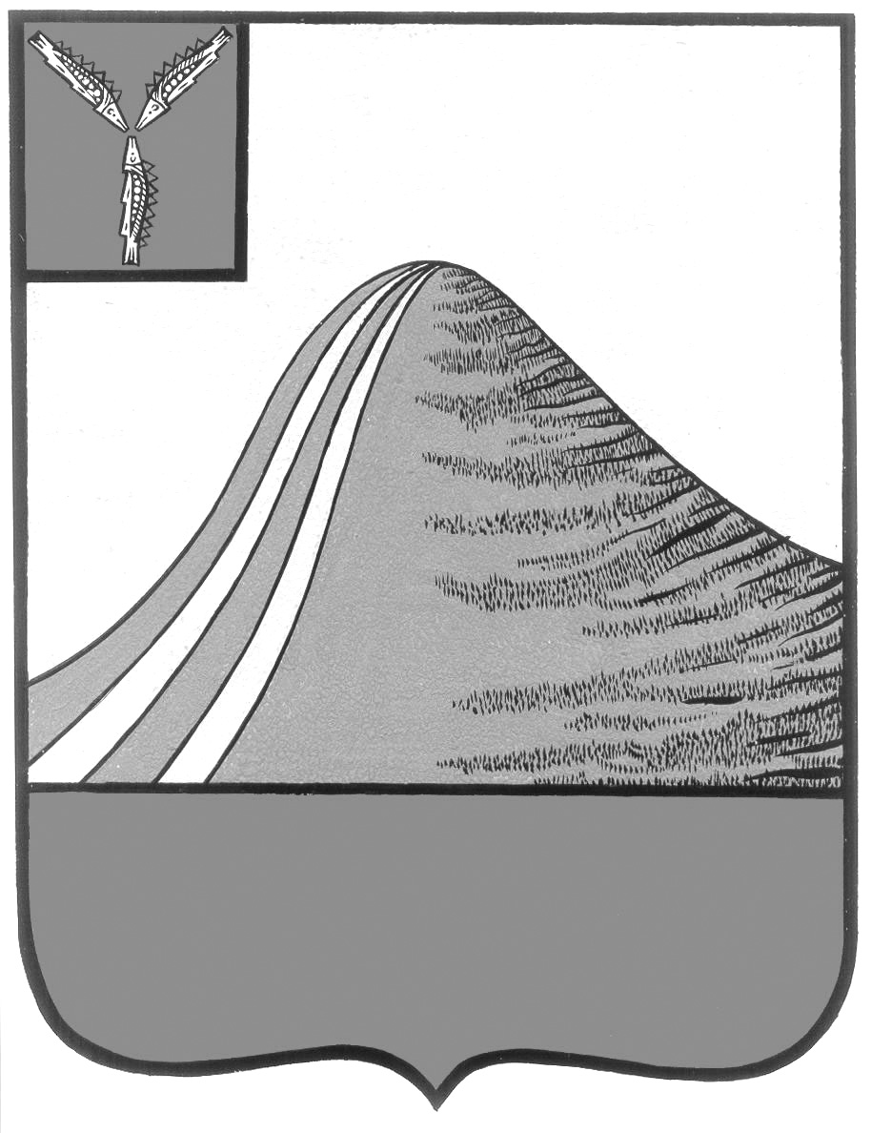
СОБРАНИЕ ЛЫСОГОРСКОГО МУНИЦИПАЛЬНОГО РАЙОНА
САРАТОВСКОЙ ОБЛАСТИ
шестого созыва

Р Е Ш Е Н И Е

от 27 ноября 2024 года № 14/81

р.п. Лысые Горы

О внесении изменений в решение Собрания
Лысогорского муниципального района
от 25.11.2016 года № 3/32

Руководствуясь Федеральным законом от 6 октября 2003 года № 131-ФЗ «Об общих принципах организации местного самоуправления в Российской Федерации», Уставом Лысогорского муниципального района Саратовской области, Собрание Лысогорского муниципального района

Р Е Ш И Л О:

- Внести изменение в решение Собрания Лысогорского муниципального района от 25.11.2016 года № 3/32 «О структуре администрации Лысогорского муниципального района» изложив приложение к указанному решению в новой редакции согласно приложению к настоящему решению.
- Настоящее решение подлежит опубликованию на официальном сайте администрации Лысогорского муниципального района в сети «Интернет».
- Настоящее решение вступает в силу со дня его принятия.

Председатель Собрания
Лысогорского муниципального района В.А. Кузенков

Глава Лысогорского
муниципального района С.В. Фартуков

